SAFI-NGAC
Acta de Constitución del Proyecto
Gerardo Paiva
2026
Contenido
Información General del Proyecto 2
Propósito y Objetivos del Proyecto 3
1. Propósito de la Solución 3
2. Objetivos Principales del Software 4
3. Diagrama de Arquitectura del Sistema 5
4. Alcance Técnico del Proyecto 6
4.1. En el Alcance (In-Scope) 6
4.2. Fuera del Alcance (Out-of-Scope) 6
5. Partes Interesadas (Stakeholders) y Matriz de Roles Oficiales 7
6. Estimación de Envergadura y Dimensionamiento Técnico 14
6.1. Dimensionamiento del Grafo en Memoria 14
6.2. Complejidad de Implementación de los 14 Módulos 14

Información General del Proyecto

Elemento | Descripción
Nombre del Proyecto | SAFI-NGAC
Patrocinador Principal | Comité de Ciberseguridad y Operaciones SAFI
Arquitecto de Software | Gerardo Paiva
Fecha de Aprobación | 02/06/2026
Estado del Documento | Aprobado para Ejecución

Propósito y Objetivos del Proyecto

Propósito de la Solución

El Proyecto SAFI-NGAC nace ante la necesidad de modernizar, centralizar y blindar la infraestructura operacional del ecosistema corporativo SAFI. El sistema reemplaza los paradigmas relacionales tradicionales de asignación de permisos (tales como roles estáticos vinculados a vistas o usuarios directamente asociados a módulos) por un motor dinámico basado en el estándar militar de control de accesos Next Generation Access Control (NGAC), conforme a la especificación ANSI/INCITS 499.
La plataforma provee una experiencia web administrativa avanzada y centralizada (Frontend Web SSR optimizado en Next.js 15+ para SEO Internacional), orquestada por una interfaz administrativa (HUB central) para gestionar políticas, roles, nodos, asignaciones, asociaciones, usuarios, entidades y unidades del negocio.

Objetivos Principales del Software

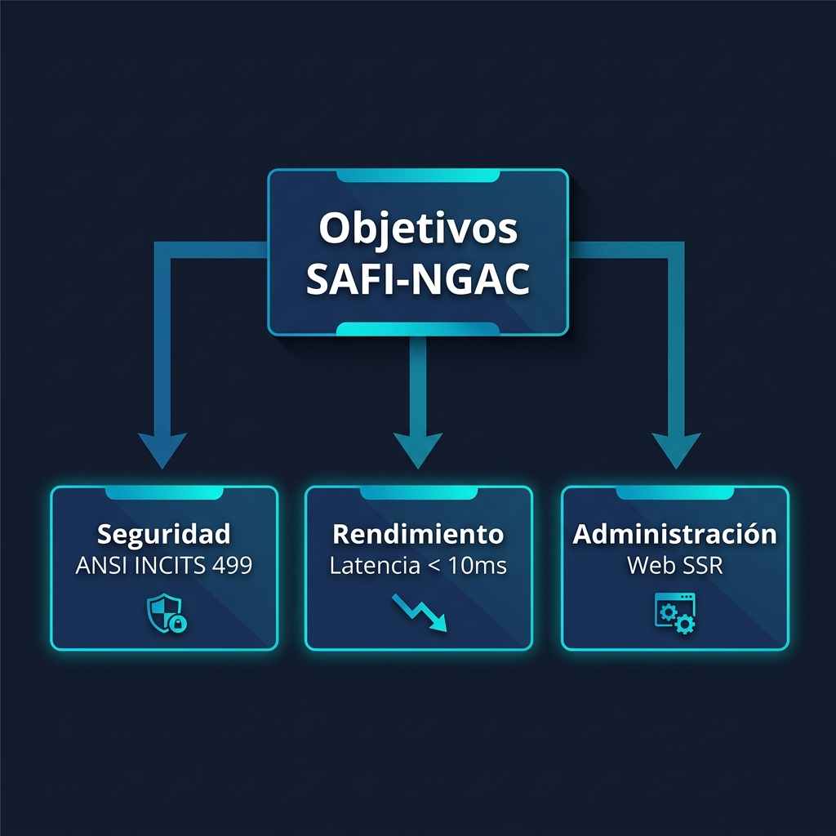

- Objetivo de Seguridad (OBJ-SEC-01): Desacoplar al 100% las identidades físicas de los usuarios de las reglas estáticas de negocio, implementando un Grafo de Acceso donde la relación de control se resuelva en tiempo de ejecución a través de Atributos de Usuario (USU_ATTR) y Atributos de Objeto (OBJ_ATTR) enlazados a Clases de Política (POLICY).
- Objetivo de Rendimiento (OBJ-PERF-01): Garantizar un tiempo de respuesta en la resolución de autorizaciones menor a 0.01 segundos (10 milisegundos) bajo condiciones de alta concurrencia mediante el almacenamiento del grafo en la memoria de sesión PGA de Oracle 19c.
- Objetivo de Control de Negocio (OBJ-BUS-01): Integrar de forma atómica y consistente la estructura relacional de los 14 módulos operativos (Finanzas, Contabilidad, Abastecimiento, etc.) bajo prefijos de control físico (‘safi_’ para negocio y ‘acc_’ para seguridad).
- Objetivo de Interfaz Web (OBJ-UI-01): Brindar una interfaz de administración ágil y reactiva para que los oficiales de seguridad gestionen jerarquías complejas, vinculaciones de múltiples políticas y perfiles en tiempo real sin requerir scripting manual en base de datos.

Diagrama de Arquitectura del Sistema

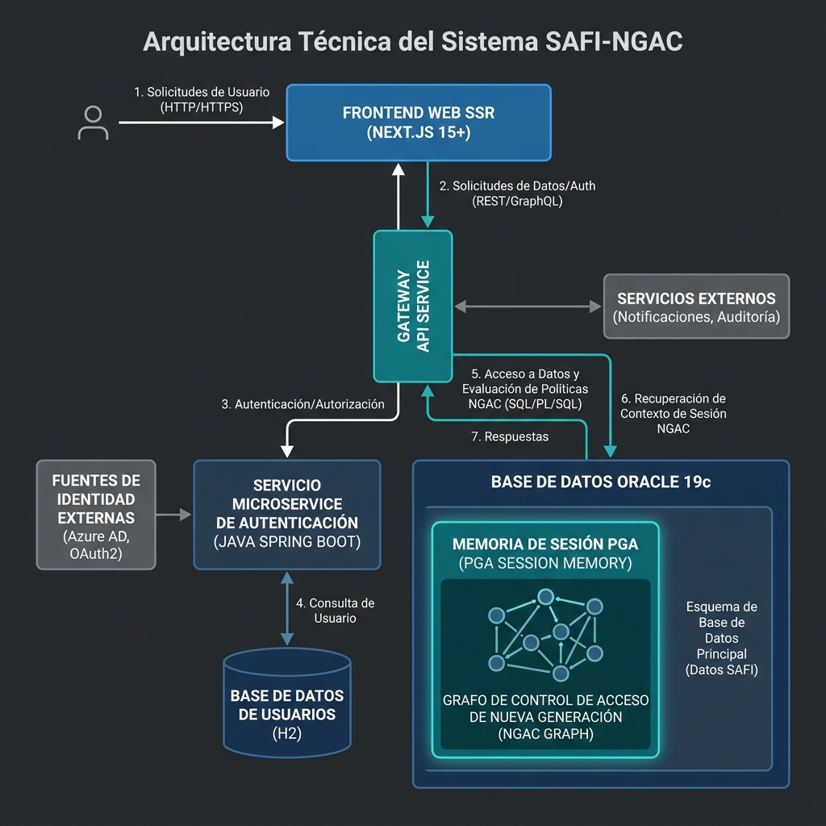
Ilustración: Diagrama de Arquitectura SAFI-NGAC

Alcance Técnico del Proyecto

En el Alcance (In-Scope)

Diseño y Despliegue DDL de Base de Datos:

- Estructura completa de tablas operacionales del negocio (‘safi_usuarios’, ‘safi_modulos’, ‘safi_entidades’, ‘safi_unidades’).
- Estructura del motor de grafos NGAC (‘acc_nodos’, ‘acc_asignaciones’, ‘acc_asociaciones’, ‘acc_operaciones’, ‘acc_prohibiciones’).
- Motor de Decisiones PL/SQL (Backplane de Seguridad):
- Carga de topología del grafo en colecciones PGA indexadas para latencias ultra bajas.
- Algoritmos recursivos de resolución de caminos en grafos y validación de atributos contextuales (ABAC) parseados mediante ‘JSON_TABLE’.
- Validación de herencia multi-política y resolución de conflictos basados en Deny Overrides (‘acc_prohibiciones’).

Capa Backend API:

- APIs RESTful seguras para el mantenimiento CRUD de entidades operativas e interfaces NGAC.
- Endpoint de generación de menús dinámicos recursivos basados en la técnica de poda o pruning de accesos restringidos.

Frontend Administrativo (Next.js 15+):

- Portal Web administrativo interactivo con renderizado del lado del servidor (SSR) y optimización SEO.
- Módulo de exploración de jerarquías interactivo (árbol de nodos) con soporte de orden visual y filtrado recursivo multilínea.
- HUB de Roles, HUB de Políticas, Comparador de Accesos con gatilladores explícitos y Generador de Contextos con filtros dimensionales.

Fuera del Alcance (Out-of-Scope)

- Despliegue del motor de base de datos en entornos en la nube no compatibles con la memoria PGA dedicada requerida para las colecciones indexadas.
- Lógicas transaccionales y contables internas de los 14 módulos operativos SAFI (la plataforma solo administra el acceso, no las operaciones contables del negocio).
- Implementación de pasarelas de pago o portales de cara al cliente final (B2C).

Partes Interesadas (Stakeholders) y Matriz de Roles Oficiales

El motor NGAC y la administración del proyecto definen perfiles de usuario y roles estructurados directamente en la base de datos (tabla ‘acc_nodos’, tipo ‘USR_ATTR’ y ‘acc_roles’). La matriz de stakeholders y roles oficiales del sistema se establece a partir del diccionario de roles del motor y se detalla a continuación:

Código de Rol / ID | Nombre Técnico | Descripción | Tipo de Acceso
ROL_SYSADMIN | Administrador de Sistema | Control total operativo de la plataforma y del motor de base de datos Oracle. | Acceso raíz y de escritura total en el grafo.
ROL_SUPER | Supervisor de Sistema | Supervisión técnica y funcional de la operación general de los módulos corporativos. | Permisos globales de lectura y auditoría técnica.
ROL_DEV | Desarrollador Integrador | Integración de nuevos módulos, APIs y endpoints en el entorno de desarrollo. | Acceso total de lectura en desarrollo; nulo en producción.
ROL_CDTE | Comandante | Firma de más alto nivel para autorizaciones de recursos y consolidación. | Lectura global y permisos de firma final en PC de nivel Comandante.
ROL_DIRFIN | Director de Finanzas | Supervisión macro-financiera, aprobación de balances generales consolidados. | Permiso de aprobación en políticas financieras globales.
ROL_DAF | Director de Adm. y Finanzas | Dirección técnica contable, de adquisiciones y administración de recursos. | Lectura global de los 14 módulos operativos del negocio.
ROL_JEFE | Jefe General / Director | Aprobación de operaciones generales y control directo de dependencias. | Permisos de aprobación a nivel de dirección.
ROL_JEFE_FIN | Jefe de Finanzas | Autorización y firmas electrónicas de presupuestos y conciliaciones complejas. | Permisos de ‘APROBAR’ y ‘EDITAR’ en ‘MODULO_PRESP’ y ‘MODULO_CAJA’.
ROL_JEFE_CONT | Jefe de Contabilidad | Cierre de periodos contables, aprobación de asientos de ajuste y balances. | Permisos de ‘APROBAR’ y ‘EDITAR’ en ‘MODULO_CONTA’.
ROL_JEFE_ABAT | Jefe de Abastecimiento | Control de almacenes y autorizaciones de abastecimiento de insumos. | Permisos de ‘APROBAR’ y ‘EDITAR’ en ‘MODULO_ALIME’ y ‘MODULO_INFRA’.
ROL_JEFE_ADQ | Jefe de Adquisiciones | Adjudicación y validación de licitaciones públicas y compras directas. | Permisos de ‘APROBAR’ y ‘EDITAR’ en ‘MODULO_COMPR’ y ‘MODULO_LIMED’.
ROL_CONTA | Contador | Registro diario de facturas, egresos y movimientos de conciliaciones bancarias. | Permisos de ‘CREAR’, ‘VER’ y ‘EDITAR’ en ‘MODULO_CONTA’.
ROL_ANALI | Analista | Análisis técnico, generación de reportes e informes de gestión departamental. | Permisos de ‘VER’ y ‘CREAR’ reportes y análisis.
ROL_AUDIT | Auditor de Seguridad | Revisión independiente de bitácoras de auditoría, logs y políticas de acceso. | Permiso exclusivo de ‘VER’ / Lectura en todo el árbol de nodos.
ROL_ADMVO | Personal Administrativo | Apoyo administrativo en la gestión documental y operaciones de oficina. | Permisos restringidos de ‘VER’ y ‘CREAR’ en pantallas específicas.
ROL_OPER | Operador Operativo | Digitadores encargados del ingreso de datos primarios en las interfaces. | Permisos de ‘VER’ y ‘CREAR’ registros operativos.
ROL_CONSOLI | Rol Consolidación | Personal encargado del proceso de consolidación contable de entidades. | Permisos de ‘PROCESAR’ en ‘MODULO_CONSO’.
ROL_COMP | Rol Compras | Encargado del registro de solicitudes y cotizaciones de adquisiciones. | Permisos de ‘CREAR’ y ‘EDITAR’ en ‘MODULO_COMPR’.
ROL_LOGIS | Rol Logística | Coordinación y control del flujo de materiales y distribución. | Permisos de gestión en el módulo de infraestructura y distribución.
ROL_ACTA | Rol Control de Actas | Custodia y registro oficial de actas de recepción de bienes y servicios. | Permisos de creación y firma de actas de entrega.
ROL_DIGITADOR | Digitador | Registro masivo de transacciones contables o de compras. | Permisos de ‘CREAR’ en interfaces transaccionales.
ROL_AYU | Ayudante | Personal de apoyo en terreno con accesos mínimos de lectura. | Permisos de sólo ‘VER’ en módulos de inventario básico.
ROL_PERSONAL | Personal | Empleados generales con acceso a consultas personales y viáticos. | Permiso de lectura y autogestión en viáticos.
ROL_RRHH | Recursos Humanos | Control de dotación, remuneraciones y viáticos del personal. | Permisos de ‘VER’ y ‘EDITAR’ en ‘MODULO_VMNAC’ y ‘MODULO_VMEXT’.
ROL_AGREGADURIA | Rol Agregaduría | Control de viáticos internacionales y comisiones de servicio en el extranjero. | Permisos en ‘MODULO_VMEXT’ y ‘MODULO_COMEX’.
ROL_BODEGUERO | Bodeguero / Inventario | Entrada, salida e inventario físico de insumos en bodegas. | Permisos de ‘EDITAR’ en stock de alimentos e infraestructura.
ROL_CONSULTOR | Consultor Externo | Revisión externa de datos de negocio y validación de reportes. | Permiso restringido de ‘VER’ sobre objetos públicos.
ROL_CONTRATO | Gestión de Contratos | Redacción y seguimiento del ciclo de vida de contratos y decretos. | Permisos de ‘CREAR’ y ‘EDITAR’ en ‘MODULO_DECRE’.
ROL_DIVEDU | División de Educación | Gestión de viáticos y capacitaciones para el personal docente y alumnos. | Permisos específicos en el módulo de viáticos y alimentación.
ROL_FLUJOCAJA | Flujo de Caja | Control diario de la liquidez y caja de la institución. | Permisos en ‘MODULO_CAJA’.
ROL_GESTION | Gestión | Planificación estratégica y control de gestión institucional. | Permisos de lectura analítica consolidadora.
ROL_MAW | Mant. y Obras (MAW) | Gestión de mantenimiento técnico, infraestructura y activos corporativos. | Permisos en ‘MODULO_INFRA’ e inventario técnico.
ROL_MAYORDOMO | Logística Interna | Logística interna de suministros, rancho y alimentación. | Permisos de edición en el módulo de alimentos.
ROL_MEMO | Gestión de Memos | Envío y recepción de memorándums e instrucciones internas. | Permisos de creación y firma de memos digitales.
ROL_NUTRI | Nutrición / Alimentación | Planificación del rancho, raciones y minutas alimenticias. | Permisos en ‘MODULO_ALIME’ y control nutricional.
ROL_PRESUPUESTO | Presupuesto | Formulación y control presupuestario de las unidades del negocio. | Permisos de ‘EDITAR’ y ‘PROCESAR’ en ‘MODULO_PRESP’.
ROL_SIAPER | Conectividad SIAPER | Integración técnica para reportes a la Contraloría General (SIAPER). | Permisos automatizados de exportación de datos.
ROL_UI | Unidad de Infraestructura | Mantenimiento físico de recintos, bienes e inmuebles de la corporación. | Permisos de consulta y actualización en infraestructura.
USU_CF | Caja Chica / Caja Fuerte | Rendiciones y manejo de efectivo asignado a cajas chicas locales. | Permisos específicos en ‘MODULO_CAJA’.
USU_ENTE | Usuario de Entidades | Administración de la parametrización de entidades y unidades organizacionales. | Permisos de mantenimiento sobre la tabla ‘safi_entidades’.

Estimación de Envergadura y Dimensionamiento Técnico

El dimensionamiento técnico del sistema requiere contemplar la complejidad del grafo para garantizar el cumplimiento de los requerimientos de latencia.

Dimensionamiento del Grafo en Memoria

- Volumen Estimado de Nodos: aprox. 40,000 nodos activos (entre Usuarios, Roles, Unidades y Objetos).
- Consumo PGA por Sesión: Cada sesión de usuario mantiene en memoria PGA una copia estructurada de la topología activa (IDs y Enlaces). El cálculo estimado es de 0.15 MB a 0.30 MB por conexión activa en PGA de Oracle.
- Concurrencia Estimada: Soporte para hasta 1,000 conexiones concurrentes evaluando permisos en paralelo sin degradar los tiempos por debajo de los 10ms.

Complejidad de Implementación de los 14 Módulos

La envergadura técnica del proyecto es Alta, motivada por:
- La necesidad de mapear los 14 prefijos del negocio (‘CONTA’, ‘PRESP’, ‘VMNAC’, ‘CONCI’, ‘CAJA’, ‘COMPR’, ‘DECRE’, ‘LIMED’, ‘DESCU’, ‘ALIME’, ‘VMEXT’, ‘INFRA’, ‘COMEX’, ‘CONSO’) sobre una única estructura abstracta de grafos.
- La concurrencia de desarrolladores locales (‘feature-xxxxxx’) que unifican cambios sobre un esquema PL/SQL centralizado en un solo motor relacional de base de datos.

Riesgo Crítico del Grafo: La definición de enlaces circulares en la jerarquía (ej. Nodo A padre de B, y B padre de A) puede provocar desbordamiento de pila en la recursión PL/SQL. El CM debe ejecutar el script preventivo de auditoría topológica en cada despliegue de base de datos.

